2023年度攀枝花市南山实验学校
决算公开
目录

公开时间：2024年10月 22 日

第一部分 单位概况……………………………………………………………………4
一、部门职责…………………………………………………………………………………4
二、机构设置…………………………………………………………………………………4
第二部分 2023年度单位决算情况说明…………………………………………………………5
一、收入支出决算总体情况说明……………………………………………………………5
二、收入决算情况说明………………………………………………………………………5
三、支出决算情况说明………………………………………………………………………6
四、财政拨款收入支出决算总体情况说明…………………………………………………7
五、一般公共预算财政拨款支出决算情况说明……………………………………………7
六、一般公共预算财政拨款基本支出决算情况说明………………………………………10
七、财政拨款“三公”经费支出决算情况说明………………………………………………11
八、政府性基金预算支出决算情况说明……………………………………………………13
九、国有资本经营预算支出决算情况说明…………………………………………………13
十、其他重要事项的情况说明 …………………………………………………………13
第三部分 名词解释………………………………………………………………………………15
第四部分 附件……………………………………………………………………………………18
第五部分 附表……………………………………………………………………………………32
一、收入支出决算总表
二、收入决算表
三、支出决算表
四、财政拨款收入支出决算总表
五、财政拨款支出决算明细表
六、一般公共预算财政拨款支出决算表
七、一般公共预算财政拨款支出决算明细表
八、一般公共预算财政拨款基本支出决算明细表
九、一般公共预算财政拨款项目支出决算表
十、政府性基金预算财政拨款收入支出决算表
十一、国有资本经营预算财政拨款收入支出决算表
十二、国有资本经营预算财政拨款支出决算表
十三、财政拨款“三公”经费支出决算表

第一部分 部门概况

一、部门职责
攀枝花市南山实验学校隶属于攀枝花市东区教育局，是一所全额拨款事业单位，主要职责是实施中小学九年制义务教育，促进学生德智体美劳全面发展。学校设书记兼校长1人，专职副书记1人，副校长3人，工会主席1人。中小教导处、中小德育处、总务处、办公室6个内设机构。1台公务用车。

二、机构设置
攀枝花市南山实验学校下属二级单位0个，其中行政单位0个，参照公务员法管理的事业单位0个，其他事业单位0个。

第二部分 2023年度部门决算情况说明

- 收入支出决算总体情况说明
2023年度收、支总计均为2880.08万元。与2022年度相比，收、支总计各增加640.41万元，增长27.46%。主要变动原因是2023年将课后服务费纳入预算收支管理，2023年其他收入233.86万元，较上年其他收入增加233.63万元，2023年年初结转和结余较上年增加76.89万元。

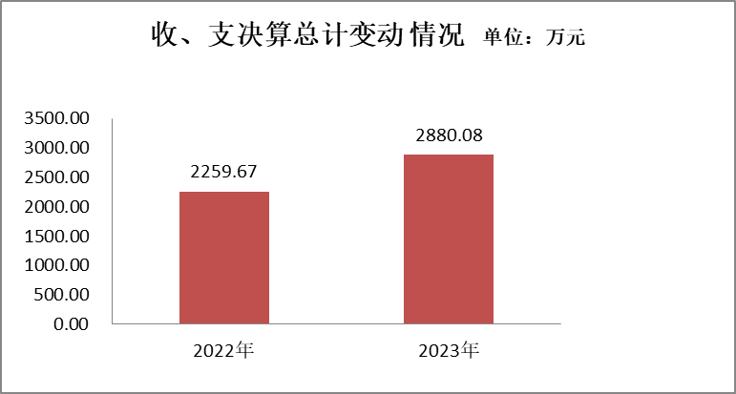
（图1：收、支决算总计变动情况图）

- 收入决算情况说明

2023年度本年收入合计2776.39万元，其中：一般公共预算财政拨款收入2540.02万元，占91.49%；政府性基金预算财政拨款收入2.50万元，占0.09%；国有资本经营预算财政拨款收入0万元，占0%；上级补助收入0万元，占0%；事业收入0万元，占0%；经营收入0万元，占0%；附属单位上缴收入0万元，占0%；其他收入233.86万元，占8.42%。

（注：数据来源于财决01表）
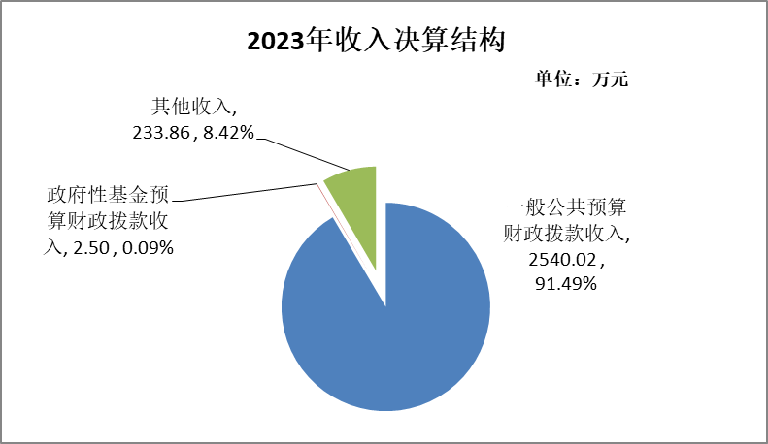

（图2：收入决算结构图）
- 支出决算情况说明

2023年度本年支出合计2776.90万元，其中：基本支出2520.91万元，占91.11%；项目支出246.00万元，占8.89%；上缴上级支出0万元，占0%；经营支出0万元，占0%；对附属单位补助支出0万元，占0%。

（注：数据来源于财决03表）

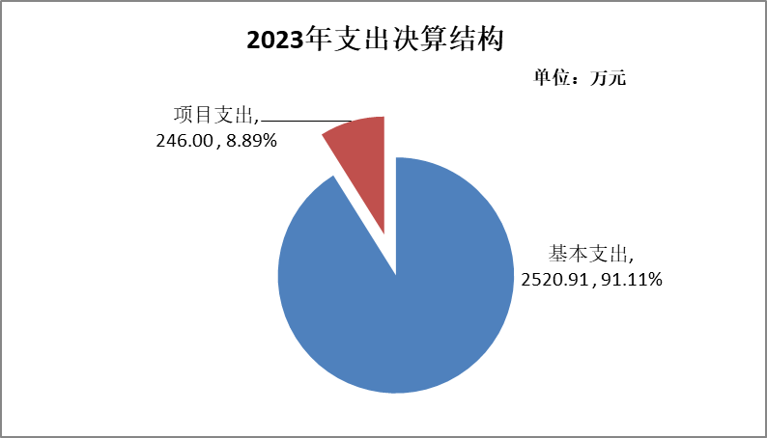

（图3：支出决算结构图）

四、财政拨款收入支出决算总体情况说明
2023年度财政拨款收、支总计均为2542.52万元。与2022年度相比，财政拨款收、支总计各增加283.08万元，增长12.53%。主要变动原因是2023年补调了2022年养老保险基数、2023年去世退休人员较上年增加，另外是生均经费较上年提高。
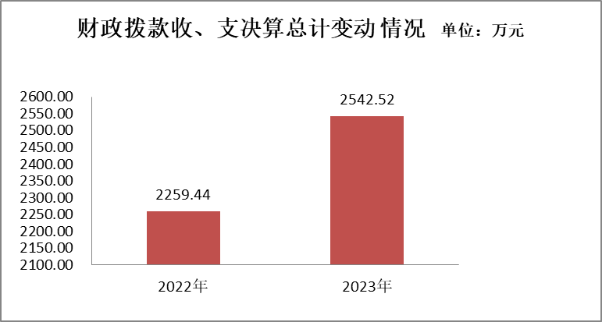
（注：数据来源于财决04表）

（图4：财政拨款收、支决算总计变动情况）

五、一般公共预算财政拨款支出决算情况说明

（一）一般公共预算财政拨款支出决算总体情况
2023年度一般公共预算财政拨款支出2540.02万元，占本年支出合计的99.90%。与2022年度相比，一般公共预算财政拨款支出增加283.99万元，增长12.59%。主要变动原因是2023年补调了2022年养老保险基数、2023年去世退休人员较上年增加，另外是生均经费较上年提高

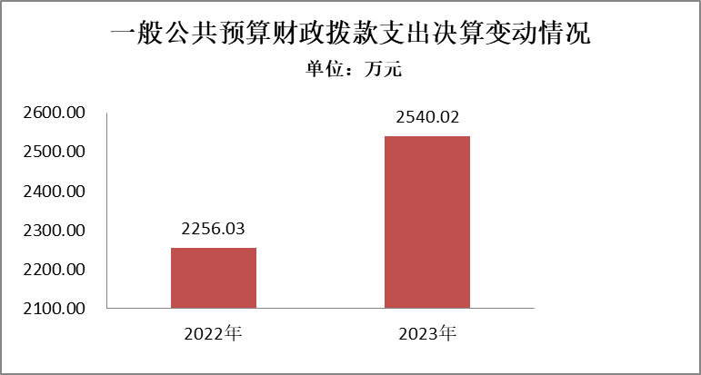

（图5：一般公共预算财政拨款支出决算变动情况）

（二）一般公共预算财政拨款支出决算结构情况
2023年度一般公共预算财政拨款支出2540.02万元，主要用于以下方面:教育支出1759.97万元，占69.29%；社会保障和就业支出391.29万元，占15.40%；卫生健康支出204.45万元，占8.05%；住房保障支出184.31万元，占7.26%。
（注：数据来源于财决06表）
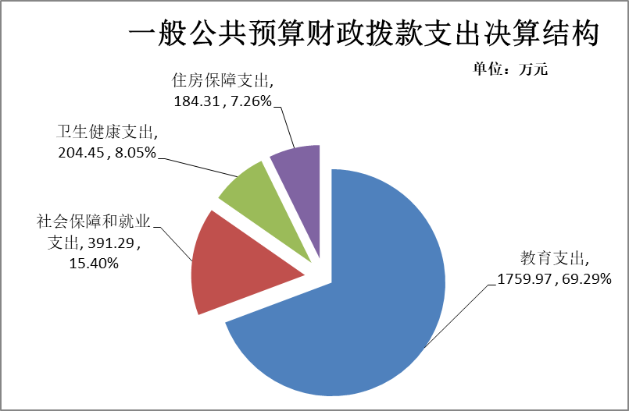
（图6：一般公共预算财政拨款支出决算结构）

（三）一般公共预算财政拨款支出决算具体情况

2023年度一般公共预算支出决算数为2540.02万元，完成预算100%。其中：
1.教育支出（类）普通教育（款）小学教育（项）:支出决算为586.72万元，完成预算100%。
2.教育支出（类）普通教育（款）初中教育（项）:支出决算为1173.25万元，完成预算100%。
3.社会保障和就业支出（类）行政事业单位养老支出（款）机关事业单位基本养老保险缴费支出（项）:支出决算为222.75万元，完成预算100%。
4.社会保障和就业支出（类）行政事业单位养老支出（款）机关事业单位职业年金缴费支出（项）:支出决算为122.10万元，完成预算100%。
5.社会保障和就业支出（类）抚恤（款）死亡抚恤（项）:支出决算为46.44万元，完成预算100%。
6.卫生健康支出（类）行政事业单位医疗（款）事业单位医疗（项）:支出决算为108.64万元，完成预算100%。
7.卫生健康支出（类）行政事业单位医疗（款）公务员医疗补助（项）:支出决算为95.80万元，完成预算100%。
8.住房保障支出（类）住房改革支出（款）住房公积金（项）:支出决算为184.31万元，完成预算100%。
（注：数据来源于财决06表。上述“预算”口径为全年预算数。增减变动原因为决算数<项级>和全年预算数<项级>比较，与预算数持平可以不写原因。）

六、一般公共预算财政拨款基本支出决算情况说明
2023年度一般公共预算财政拨款基本支出2296.53万元，其中：
人员经费2250.08万元，主要包括：基本工资646.46万元、津贴补贴42.58万元、奖金93.31万元、伙食补助费0万元、绩效工资555.82万元、机关事业单位基本养老保险缴费222.75万元、职业年金缴费122.10万元、职工基本医疗保险缴费108.64万元、公务员医疗补助缴费95.80万元、其他社会保障缴费14.10万元、住房公积金184.31万元、其他工资福利支出12.45万元、离休费0万元、退休费0万元、抚恤金1.60万元、生活补助120.14万元、医疗费补助0万元、奖励金0万元、其他对个人和家庭的补助支出0万元等。
公用经费46.45万元，主要包括：办公费0万元、印刷费0万元、咨询费0万元、手续费0万元、水费0万元、电费0万元、邮电费0万元、取暖费0万元、物业管理费0万元、差旅费0万元、因公出国（境）费用0万元、维修（护）费0万元、租赁费0万元、会议费0万元、培训费0万元、公务接待费0万元、劳务费0万元、委托业务费0万元、工会经费27.61万元、福利费18.83万元、公务用车运行维护费0万元、其他交通费0万元、税金及附加费用0万元、其他商品和服务支出0万元、办公设备购置0万元、专用设备购置0万元、信息网络及软件购置更新0万元、其他资本性支出0万元等。
（注：数据来源于财决08表）

七、财政拨款“三公”经费支出决算情况说明

（一）“三公”经费财政拨款支出决算总体情况说明
2023年度“三公”经费财政拨款支出决算为1.44万元，完成预算100%，较上年度增加0.58万元，增长67.44%。决算数与预算数持平。
（注：上述“预算”口径为全年预算数，包括一般公共预算和政府性基金预算财政拨款支出决算情况。）

（二）“三公”经费财政拨款支出决算具体情况说明
2023年度“三公”经费财政拨款支出决算中，因公出国（境）费支出决算0万元，占0%；公务用车购置及运行维护费支出决算1.44万元，占100.00%；公务接待费支出决算0万元，占0%。

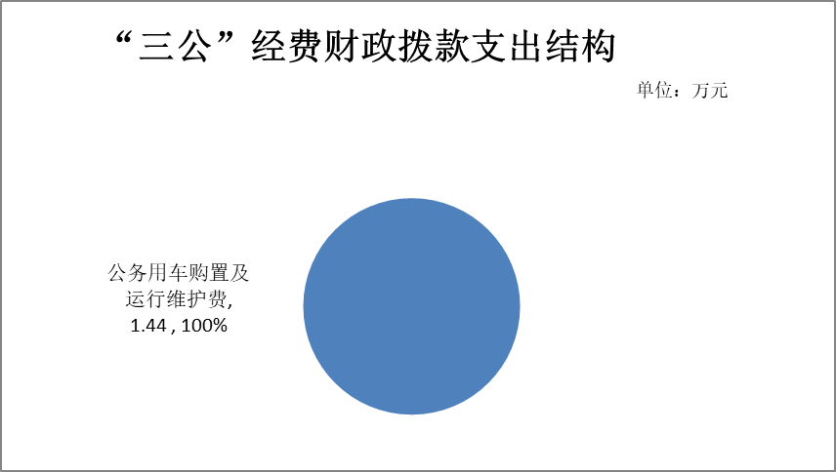
（图7：“三公”经费财政拨款支出结构）
1.因公出国（境）经费支出0万元，完成预算0%。全年安排因公出国（境）团组0次，出国（境）0人。因公出国（境）支出决算比2022年增加/减少0万元，增长/下降0%。
2.公务用车购置及运行维护费支出1.44万元,完成预算100.00%。公务用车购置及运行维护费支出决算比2022年度增加0.58万元，增长67.44%。主要原因是本年学校教师参加各项教研、培训活动较上年增加。
其中：公务用车购置支出0万元。全年按规定更新购置公务用车0辆，其中：轿车0辆、金额0万元，越野车0辆、金额0万元，载客汽车0辆、金额0万元。截至2023年12月31日，单位共有公务用车1辆，其中：轿车0辆、越野车0辆、载客汽车0辆、其他车型1辆。
公务用车运行维护费支出1.44万元。主要用于学校教职员工外出教研、培训等公务用车燃料费、维修费、过路过桥费、保险费等支出。
3.公务接待费支出0万元，完成预算0%。公务接待费支出决算比2022年度增加/减少0万元，增长/下降0%。其中：
国内公务接待支出0万元，国内公务接待0批次，0人次（不包括陪同人员），共计支出0万元。
外事接待支出0万元，外事接待0批次，0人次（不包括陪同人员），共计支出0万元。

八、政府性基金预算支出决算情况说明
2023年度政府性基金预算财政拨款支出2.50万元。
- 国有资本经营预算支出决算情况说明
2023年度国有资本经营预算财政拨款支出0万元。
- 其他重要事项的情况说明

（一）机关运行经费支出情况
2023年度，攀枝花市南山实验学校机关运行经费支出0万元，比2022年度增加/减少0万元，与2022年度决算数持平。
（注：数据来源于财决附03表）

（二）政府采购支出情况
2023年度，攀枝花市南山实验学校政府采购支出总额0万元，其中：政府采购货物支出0万元、政府采购工程支出0万元、政府采购服务支出0万元。授予中小企业合同金额0万元，占政府采购支出总额的0%，其中：授予小微企业合同金额0万元，占政府采购支出总额的0%。
（注：数据来源于财决附03表）

（三）国有资产占有使用情况
截至2023年12月31日，攀枝花市南山实验学校共有车辆1辆，其中：主要领导干部用车0辆、机要通信用车0辆、应急保障用车0辆、其他用车1辆，其他用车主要是用于学校教职员工外出教研、培训等公务使用。单价100万元以上设备（不含车辆）0台（套）。
（注：数据来源于财决附03表，按部门决算报表填报数据罗列车辆情况。）

（四）预算绩效管理情况
根据预算绩效管理要求，本部门在2023年度预算编制阶段，组织对“教育事业发展”、“临聘教师劳务费”、“免作业本”等3个项目开展了预算事前绩效评估，对3个项目编制了绩效目标，预算执行过程中，选取3个项目开展绩效监控。
组织对2023年度一般公共预算、政府性基金预算、国有资本经营预算、社会保险基金预算以及资本资产、债券资金等全面开展绩效自评，形成攀枝花市南山实验学校部门整体（含部门预算项目）绩效自评报告、“教育事业发展”、“临聘教师劳务费”、“免作业本”等专项预算项目绩效自评报告，其中，攀枝花市南山实验学校部门整体（含部门预算项目）绩效自评得分为99分，“教育事业发展”专项预算项目绩效自评得分为99分，“临聘教师劳务费”专项预算项目绩效自评得分为99分，“免作业本”专项预算项目绩效自评得分为98分，绩效自评报告详见附件。

名词解释

1.财政拨款收入：指单位从同级财政部门取得的财政预算资金。
2.事业收入：指事业单位开展专业业务活动及辅助活动取得的收入。
3.政府性基金收入：指各级政府根据法律或财政部批准，向公民、法人和其他组织征收的政府性基金收入。
4、他收入：指单位取得的除上述收入以外的各项收入。主要是银行存款利息收入。
5.使用非财政拨款结余：指事业单位使用以前年度积累的非财政拨款结余弥补当年收支差额的金额。
6.年初结转和结余：指以前年度尚未完成、结转到本年按有关规定继续使用的资金。
7.结余分配：指事业单位按照会计制度规定缴纳的所得税、提取的专用结余以及转入非财政拨款结余的金额等。
8.年末结转和结余：指单位按有关规定结转到下年或以后年度继续使用的资金。
9.教育（类）普通教育（款）小学教育（项）: 指各部门举办的小学教育支出。政府各部门对社会中介组织等举办的小学的资助，如各类捐赠、补贴等，也在本科目中反映。
10.教育（类）普通教育（款）初中教育（项）:指各部门举办的初中教育支出。政府各部门对社会中介组织等举办的初中教育的资助，如捐赠、补贴等，也在本科目中反映。
11.教育（类）普通教育（款）其他普通教育支出（项）: 指除上述项目以外其他用于普通教育方面的支出。
12.教育（类）教育费附加安排的支出（款）其他教育费附加安排的支出（项）: 指教育费附加安排以外其他用于教育方面的支出。
13.文化旅游体育与传媒（类）体育（款）其他体育竞赛（项）: 除上述项目外其他用于体育方面的支出。
14.社会保障和就业（类）行政事业单位养老（款）机关事业单位基本养老保险（项）: 指机关事业单位实施养老保险制度由单位缴纳的基本养老保险费支出。
15.社会保障和就业（类）行政事业单位养老（款）机关事业单位职业年金（项）: 指机关事业单位实施养老保险制度由单位实际缴纳的职业年金支出。
16.社会保障和就业（类）抚恤（款）死亡抚恤（项）:指职工死亡后的抚恤丧葬费支出。
17.卫生健康（类）行政事业单位医疗（款）事业单位医疗（项）: 指行政部门安排的事业单位基本医疗保险缴费经费。
18.卫生健康（类）行政事业单位医疗（款）公务员医疗补助（项）: 指财政部门安排的公务员医疗补助经费。
19.住房保障（类）住房改革（类）住房公积金（项）: 指行政事业单位按人力资源和社会保障部、财政部规定的基本工资和津贴补贴以及规定比例为职工缴纳的住房公积金。
20.基本支出：指为保障机构正常运转、完成日常工作任务而发生的人员支出和公用支出。
21.项目支出：指在基本支出之外为完成特定行政任务和事业发展目标所发生的支出。
22.经营支出：指事业单位在专业业务活动及其辅助活动之外开展非独立核算经营活动发生的支出。
23.“三公”经费：指部门用财政拨款安排的因公出国（境）费、公务用车购置及运行费和公务接待费。其中，因公出国（境）费反映单位公务出国（境）的国际旅费、国外城市间交通费、住宿费、伙食费、培训费、公杂费等支出；公务用车购置及运行费反映单位公务用车车辆购置支出（含车辆购置税）及租用费、燃料费、维修费、过路过桥费、保险费等支出；公务接待费反映单位按规定开支的各类公务接待（含外宾接待）支出。
24.机关运行经费：为保障行政单位（含参照公务员法管理的事业单位）运行用于购买货物和服务的各项资金，包括办公及印刷费、邮电费、差旅费、会议费、福利费、日常维修费、专用材料及一般设备购置费、办公用房水电费、办公用房取暖费、办公用房物业管理费、公务用车运行维护费以及其他费用。
第四部分 附件

附件1
2023年部门预算绩效评价报告
（攀枝花市南山实验学校）
一、部门概况
（一）机构组成。学校内设机构6个：中小学教导处、中小学德育处、办公室、总务处，公务用车1辆。
（二）机构职能。攀枝花市南山实验学校隶属于攀枝花市东区教育体育局，是一所全额拨款事业单位，主要职责是实施九年制义务教育，促进基础教育发展
（三）人员概况。截至2023年9月中小学在校学生1788人；在职教职工122人，退休教职工98人，财政临聘人员3人，学校自聘人员20人。
二、部门资金收支情况
（一）收入情况。
2023年学校年初预算收入2450.26万元，决算报表收入2776.39万元，其中一般公共预算拨款2540.02万元，政府性基金预算收入2.5万，其他收入233.86万元。
（二）支出情况。
2023年年初预算支出2450.26万元，决算报表支出基本支出2766.90万元（其中基本支出2520.91万，项目支出246.00万）。
（三）结余分配和结转结余情况。
2023年决算报表年初结转和结余103.69万元，其中财政拨款结转结余0万元，非财政拨款结转结余103.69万元；年末结转和结余113.17万元，其中财政拨款结转结余0万元，非财政拨款结转结余113.17万元。
三、部门整体绩效分析
（一）部门预算总体绩效分析。根据部门预算绩效评价指标体系“总体绩效”涉及二、三级指标进行逐项绩效分析并评分，依次包括履职效能、预算管理、财务管理、资产管理、采购管理等情况。
1.履职效能。学校严格预算管理相关规定和县级部门预算编制要求，认真制定工作目标，按时完成了 2023年度工作计划。持续强化规范“三公”经费、差旅费及其他各项公用经费管理，有效保障了学校各项工作开展，保证教育教学正常开展，基本完成年初学校评估检查目标。
2.预算管理。严格按照年初预算安排，加强预算执行管理，严格执行中央八项规定和省十项规定，厉行节约规范使用预算资金。无违反国家收费管理规定的行为。支出管理中，认真执行国库集中支付、政府采购、公务卡报销、重点工作和大额支付上会集体决策等相关财务管理制度。根据执行进度对基本支出按照月度均衡原则、项目支出按实际需要及时申报，确保足额支出安排，保证了部门的正常运行和专项工作任务的顺利开展。
3.财务管理。严格按照《预算法》、《政府会计制度》、《中小学财务制度》、《攀枝花市东区机关事业单位差旅费管理办法》等相关要求，建立完善单位内部控制制度，编制完成《内部控制手册》。并按以上各项规章、制度和管理办法，严格报账程序，严把票据审核关，规范资金收支管理及会计核算，做到账账相符、账实相符。严格按照《中小学服务性收费和代收费管理工作》的要求，做好学生代管费管理，无违规收费行为，做到收支两条线。
4.资产管理。加强固定资产管理，由专人进行固定资产信息化管理，依规做好资产购置、入账、报废等工作，确保账、卡、物相符。
5.采购管理。学校当年无政府采购项目。
（二）部门预算项目绩效分析。填报以下数据，并根据部门预算绩效评价指标体系“项目绩效”涉及二、三级指标进行逐项绩效分析并评分，依次包括项目决策、项目执行、目标实现等情况。
常年项目绩效分析。该类项目总数3个，涉及预算总金额23.26万元，1—12月预算执行总体进度为100%，其中：预算结余率大于10%的项目共计0个。
阶段（一次性）项目绩效分析。该类项目总数2个，涉及预算总金额220.24万元，1—12月预算执行总体进度为100%，其中：预算结余率大于10%的项目共计0个。
1.项目决策。为了有效的进行部门绩效评价，保证部门绩效目标的要素完整、细化量化，对绩效目标制定了一级指标和二级指标。一级指标分为成本指标、产出指标、效益指标、满意度指标。二级指标又为一级指标的细化指标，其中产出指标分为数量指标、质量指标、时效指标、成本指标。并按项目要求完成入库申报。
2.项目执行。2023年度严格按照区级部门预算编制通知和有关要求，按时完成年初预算基础库、项目库的报送工作，及时向财政提交部门预算草案。注重编制质量。在2023年度预算编制方面强化预算编制的准确性，年度执行过程中无绩效监控调整取消和预算结余注销。
3.目标实现。2023年度，我校对部门预算编制情况、执行管理情况、支出绩效情况、财务管理情况、绩效管理工作开展情况认真进行了自查自评。绩效评价自查及重点支出，将评价结果作为预算安排的重要依据，不断强化绩效理念，推动部门绩效管理水平提升。
（三）重点领域绩效分析。2023年度人员类项目、运转类项目、特定目标类项目预算编制合理，执行进度合规，严格支出控制，目标任务均已完成。
（四）绩效结果应用情况
1.绩效自评公开。 2023年学校按照信息公开的相关要求，将 2023年预算情况、2022 年决算情况、绩效信息情况（除涉密信息外）按规定在政府门户网站进行公开。
2.应用结果反馈。 2023年学校在规定时间内及时向财政部门反馈了应用绩效结果报告。
四、评价结论及建议
（一）评价结论。
攀枝花市南山实验学校在预算执行、预算管理、及职责履行等方面情况较好，产生了较好的社会效益，在全体教职员工的共同努力下，基本完成年初预算绩效目标。通过部门预算项目绩效管理、专项预算项目绩效管理、绩效结果应用、自评质量等方面的评价，部门整体支出绩效评价良好。
（二）存在问题。
通过自评，发现在预算支出控制存在一定偏差、预算完成还不够好。
（三）改进建议。
1、预算支出控制方面：在编制预算数时，要充分考虑到学校近几年各项开支变化，通过学校内部各部门之间的沟通，对下年可能存在的支出项目进行合理测算，让预算数更准确，降低年度决算中的偏差。
2、预算完成方面：通过预算执行绩效监控，对预算完成情况进行修正，不仅降低预算支出偏差，也能确保年底保质保量完成年初预算数。

附件2
专项预算项目绩效评价报告
（临聘教师劳务费）

一、项目概况
（一）设立背景及基本情况。
因学校在职教师退休、借用及因病不能上岗等因素，导致一线教师不足，为保障教学工作正常开展，学校自行聘用代课教师12人。因学校公用经费不能开支人员支出，因此进行该项项目申报，年初预算资金12.8万元。
（二）实施目的及支持方向。
本项目为补充学校自聘教师劳务费。
（三）预算安排及分配管理。
根据聘用教师情况，申报年度预算资金，该项目年初预算12.80万元，2023年内按月支付自聘教师劳务费，并在本年内使用完。资金的支付范围、支付标准、支付依据等合规合法、与预算相符。
（四）项目绩效目标设置。
学该项目绩效目标为劳务费支付，各项绩效目标完成较好，项目无资金结余。
二、评价实施
（一）评价目的。
项目的实施目的是支付自聘教师及人员劳务费，补充学校公用经费不足，补充学校教师师资口，完成正常教育教学工作。
（二）预设问题及评价重点。
该经费申报及批复下达均符合财政资金管理有关规定，资金到位及时，资金到位率100%，资金支付依据合规合法，资金支付与预算相符，不存在无预算超预算支出的情况。
（三）评价选点。
项目资金申报内容与具体实施内容相符，均为区级财政资金，全部用于支付自聘教师劳务费用。
（四）评价方法。
采用成本效益分析法、单位自评法。
（五）评价组织。
部门相关负责人制定评价政策，协调各成员工作，解决评价过程中的重大问题，指定相关工作人员辅助组长工作，负责具体领域或项目的深度评价，确保评价标准与实际情况相符；财务人员根据部门职能和员工岗位特性，设计科学合理的考核指标，实施评价，并给出专业意见。
三、绩效分析
（一）通用指标绩效分析。
1.项目决策。涉及“三重一大”事项依据相应的资金管理办法进行会议决策；全部资金用于自聘教师劳务费。
2.项目管理。由学校根据教学人员缺口进行人员聘用，按月制作劳务费申请表，由财务按报销相关手续进行审核并支付。
3.项目实施。2023 年安排预算资金12.80万元，截至评价时点实际到位资金 12.80万元， 资金到位及时，资金到位率100.00%。全部资金用于支付自聘教师及人员劳务费，本项目无资金结余。
4.项目结果。年末对项目完成情况进行绩效分析，各项指标均完成。
（二）专用指标绩效分析。
1.产业发展。无
2.民生保障。促进义务教育发展，经费使用合理合规，社会及家长满意度达95%以上。
3.基础设施。无
4.行政运转。无
（三）个性指标绩效分析。
根据本项目情况，设置个性指标为产出指标，年末完成100%
四、评价结论
学校结合项目自身特点、评价重点及管理办法等要求，围绕专项项目支出绩效评价指标体系对项目进行总体评价结论：此项目绩效完成情况较好。
五、存在的问题。
无
六、改进建议。
无
专项预算项目绩效评价报告
（教育事业发展）

一、项目概况
（一）设立背景及基本情况。
学校2023年非税收入（固定资产出租出借收入）上缴财政，经申请后返回学校作为学校自聘人员劳务费用使用。年初预算资金7.30万元。
（二）实施目的及支持方向。
本项目为补充学校自聘教师劳务费。
（三）预算安排及分配管理。
根据学校当年非税收入，申报年度预算资金，该项目年初预算7.30万元，根据实际收入上缴情况，向财政申请项目资金，用于支付自聘人员劳务费，并在本年内使用完。资金的支付范围、支付标准、支付依据等合规合法、与预算相符。
（四）项目绩效目标设置。
学该项目绩效目标为劳务费支付，各项绩效目标完成较好，项目无资金结余。
二、评价实施
（一）评价目的。
项目的实施目的是支付自聘人员劳务费，补充学校公用经费不足，用于聘用学校后勤工作人员，保障正常教育教学工作开展。
（二）预设问题及评价重点。
该经费申报及批复下达均符合财政资金管理有关规定，资金到位及时，资金到位率100%，资金支付依据合规合法，资金支付与预算相符，不存在无预算超预算支出的情况。
（三）评价选点。
项目资金申报内容与具体实施内容相符，均为区级财政资金，全部用于支付自聘人员劳务费用。
（四）评价方法。
采用成本效益分析法、单位自评法。
（五）评价组织。
部门相关负责人制定评价政策，协调各成员工作，解决评价过程中的重大问题，指定相关工作人员辅助组长工作，负责具体领域或项目的深度评价，确保评价标准与实际情况相符；财务人员根据部门职能和员工岗位特性，设计科学合理的考核指标，实施评价，并给出专业意见。
三、绩效分析
（一）通用指标绩效分析。
1.项目决策。涉及“三重一大”事项依据相应的资金管理办法进行会议决策；全部资金用于自聘人员劳务费。
2.项目管理。由学校根据后勤工作需求进行人员聘用，按月制作劳务费申请表，由财务按报销相关手续进行审核并支付。
3.项目实施。2023 年安排预算资金7.30万元，截至评价时点实际到位资金 7.30万元， 资金到位及时，资金到位率100.00%。全部资金用于支付自聘教师及人员劳务费，本项目无资金结余。
4.项目结果。年末对项目完成情况进行绩效分析，各项指标均完成。
（二）专用指标绩效分析。
1.产业发展。无
2.民生保障。促进义务教育发展，经费使用合理合规，社会及家长满意度达95%以上。
3.基础设施。无
4.行政运转。无
（三）个性指标绩效分析。
根据本项目情况，设置个性指标为产出指标，年末完成100%
四、评价结论
学校结合项目自身特点、评价重点及管理办法等要求，围绕专项项目支出绩效评价指标体系对项目进行总体评价结论：此项目绩效完成情况较好。
五、存在的问题。
无
六、改进建议。
无

专项预算项目绩效评价报告
（免作业本费）

一、项目概况
（一）设立背景及基本情况。
根据国家对义务教育阶段学生免费教育的要求，根据本年在读学生人数，按小学15元/期/生，中学按20元/期/生标准进行项目申报。年初预算资金6.05万元。
（二）实施目的及支持方向。
本项目用于义务教育阶段减免学生作业本费。
（三）预算安排及分配管理。
2023年6月根据学校春季在校学生人数，按小学15元/期/生，中学按20元/期/生标准，申请并支付资金3.16万元。2023年秋季学期起，改由上级主管部门东区教体局统一支付全区作业本费，学校年初预算余额2.89万元由区财政局调拨至教体局完成进行支付。本项目资金支付范围、支付标准、支付依据等均合规合法。
（四）项目绩效目标设置。
学该项目绩效目标为学生作业本费支付，各项绩效目标完成较好，项目无资金结余。
二、评价实施
（一）评价目的。
本项目目的是对国家义务教育阶段学生“两免一补”的政策实施，通过此项工作，推进九年义务教育的公平，均衡发展，保障适龄儿童接受良好教育，构建和谐社会。
（二）预设问题及评价重点。
该经费申报及批复下达均符合财政资金管理有关规定，资金到位及时，资金到位率100%，资金支付依据合规合法，资金支付与预算相符，不存在无预算超预算支出的情况。
（三）评价选点。
项目资金申报内容与具体实施内容相符，均为区级财政资金，全部用于支付学生作业本费用。
（四）评价方法。
采用成本效益分析法、单位自评法。
（五）评价组织。
部门相关负责人制定评价政策，协调各成员工作，解决评价过程中的重大问题，指定相关工作人员辅助组长工作，负责具体领域或项目的深度评价，确保评价标准与实际情况相符；财务人员根据部门职能和员工岗位特性，设计科学合理的考核指标，实施评价，并给出专业意见。
三、绩效分析
（一）通用指标绩效分析。
1.项目决策。涉及“三重一大”事项依据相应的资金管理办法进行会议决策；全部资金用于学生作业本费。
2.项目管理。由学校根据春季学期实际在校生人数，按小学15元/期/生，中学按20元/期/生标准，核算出春季学生作业本费用，由财务按报销相关手续进行审核并支付。
3.项目实施。2023 年安排预算资金3.15万元，截至评价时点实际到位资金3.15万元，资金到位及时，资金到位率100.00%。全部资金用于支付2023年春季学期学生作业本费，本项目无资金结余。
4.项目结果。年末对项目完成情况进行绩效分析，各项指标均完成。
（二）专用指标绩效分析。
1.产业发展。无
2.民生保障。促宣传义务教育，使党和政府的惠民政策家喻户晓、深入人心，社会及家长满意度达95%以上。
3.基础设施。无。
4.行政运转。无。
（三）个性指标绩效分析。
根据本项目情况，设置个性指标为产出指标，年末完成100%
四、评价结论
学校结合项目自身特点、评价重点及管理办法等要求，围绕专项项目支出绩效评价指标体系对项目进行总体评价结论：此项目绩效完成情况较好。
五、存在的问题。
无
六、改进建议。
无

第五部分 附表

一、收入支出决算总表

二、收入决算表

三、支出决算表

四、财政拨款收入支出决算总表

五、财政拨款支出决算明细表

六、一般公共预算财政拨款支出决算表

七、一般公共预算财政拨款支出决算明细表

八、一般公共预算财政拨款基本支出决算表

九、一般公共预算财政拨款项目支出决算表

十、政府性基金预算财政拨款收入支出决算表

十一、国有资本经营预算财政拨款收入支出决算表

十二、国有资本经营预算财政拨款支出决算表

十三、财政拨款“三公”经费支出决算表

